ЭЛЕКТРОУСТАНОВКИ — КЛАССИФИКАЦИЯ И ХАРАКТЕРИСТИКИ

Электроснабжение потребителей включает в свою систему использование технологических процессов через различные типы электроустановок и токоприемников.

В соответствии с правилами устройства электроустановок (ПУЭ), электроустановка включает в свой состав машины, коммутирующие устройства и аппараты, воздушные (ВЛ) и кабельные (КЛ) линии электропередачи. В состав электроустановки входит различное оборудование, использованное для осуществления помощи, необходимой для преобразования, накопления, различных способов передачи и упорядоченного распределения электрической энергии, и для преобразования электроэнергии в любой другой тип энергии, например, в тепловую или кинетическую.

РАЗЛИЧИЯ ТИПОВ ЭЛЕКТРОУСТАНОВОК

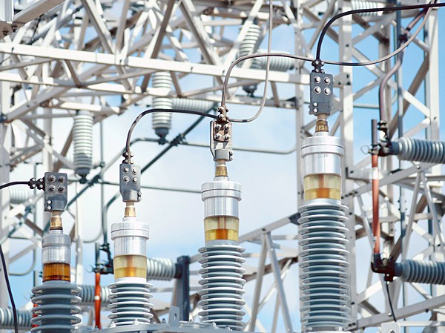

Электроустановки-их классификация и характеристики

По правилам устройства, электроустановки существуют нескольких типов и делятся на установки, в зависимости от уровня напряжения, до или выше 1 кВ, зависит от величины тока замыкания (500 А — малый ток замыкания, более 500 А — большие токи замыкания).

В зависимости от напряжения, например, для крупного металлургического предприятия, целесообразно иметь электроустановки с рациональным числом трансформаций. Это могут быть электроустановки, величина напряжения которых составляет: высокое напряжение: 500; 220; 110; 35; 10; 6; 3, низкое напряжение: 0,5; 0,38, 0,22 кВ. Использование рациональных напряжений позволяет достичь значительной величины экономии потерь электроэнергии.

РАЗЛИЧИЯ ТИПОВ ЭЛЕКТРОУСТАНОВОК В ЗАВИСИМОСТИ ОТ НЕЙТРАЛИ

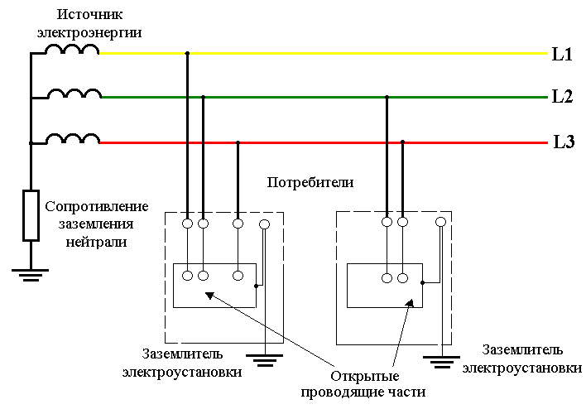

Электроустановки, рассчитанные на напряжение менее 1 кВ, используют в своей конструкции глухо-заземленную или изолированную нейтраль. Оборудование в электроустановке, которое осуществляет работу на постоянном токе, используют нулевую точку, относящуюся к глухо-заземленному или изолированному типу.

Изолированная нейтраль позволяет использовать электроустановки в условиях, обязывающих к применению повышенных требований по электробезопасности, с обязательным контролем за целостностью изоляции и предохранительных элементов. С требованием быстро обеспечить поиск замыкания на «землю», со своевременным предотвращением аварии и автоматическим выводом в отключенное состояние поврежденного элемента или участка электроустановки.

1. Изолированная нейтраль используется в электроустановках напряжением до 35 кВ.
2. Для электроустановок высокого напряжения до 35 кВ и иногда 110 кВ, используется нейтраль, подключенная посредством реактивного сопротивление, это действие призвано компенсировать токи утечки и емкостные токи.
3. Электроустановки со значением высокого напряжения от 110 кВ и более, используется в сети с глухозаземленной нейтралью.

ТИПЫ ЭЛЕКТРОУСТАНОВОК В ЗАВИСИМОСТИ ОТ ЧАСТОТЫ

В зависимости от частоты тока электроустановки (электроприемники), различаются следующих типов:

1. Электроприемники и электроустановки промышленной частоты со стандартным значением 50 Гц.
2. С высокой частотой от 10 кГц и частотой повышенной величины до 10 к Гц, применяются в основном для металлургических предприятий.
3. Пониженной частоты до 50 кГц.

ОСНОВНЫЕ ВИДЫ ЭЛЕКТРОУСТАНОВОК

Существует 5 основных видов самых распространенных электроустановок:

1. Силовые установки, оборудование, предназначенное для промышленного назначения. Электроустановки предназначены для компрессорных, вентиляционных, насосных агрегатов и других целей, отличаются постоянством токов нагрузки в самых широких пределах величины мощности. Эти установки отличаются симметричной нагрузкой и равномерно распределенной по всем фазам. Категория надежности этого типа электроустановок – 1.
2. Установки для [преобразования тока переменного в постоянный ток](http://podvi.ru/interesnoe/otlichie-postoyannogo-i-peremennogo-toka.html), от частоты, числа фаз, величин напряжения, и для инвертирования. Категория надежности, в основном из недоотпуска энергии относит электроустановки к II категории.
3. Установки для электротермических операций: дугового действия, индукционного, диэлектрического нагрева, электронно-лучевого и других видов нагрева. Электротермические установки всех видов, за исключением дуговых печей относятся к категории – 2. Дуговые печи относят к категории надежности электропитания — 1.
4. Установки, применяемые для электросварочных работ. Нагрузка этого вида установок носит неравномерный график, по надежности питания принадлежит к 3 категории надежности.
5. Электроосветительные установки имеют однофазную нагрузку. Симметричность распределения нагрузки (несимметрия от 5 до 10%) достигается при использовании незначительной мощности электроосветительных приборов, путем равномерного распределения по фазам.

ТИПЫ ЭЛЕКТРОУСТАНОВОК В ЗАВИСИМОСТИ ОТ КОНСТРУКТИВНЫХ ОСОБЕННОСТЕЙ ПОМЕЩЕНИЙ ИСПОЛЬЗОВАНИЯ

Электроустановки по конструктивному типу подразделяются на открытые, находящиеся вне помещения, защищенные от атмосферных выпадений осадков навесом и на закрытые, располагаемые внутри помещения.

По виду используемого помещения электроустановки делятся на сухие и влажные, и установки, расположенные в сырых, а также в особо сырых помещениях. Помещения с повышенной температурой (жаркие) и с высоким содержанием пыли, которая в свою очередь подразделяется на пыль токопроводящую и не токопроводящую. Особо опасными считаются помещения, содержащие химически активную и, в том числе, органическую среду с содержанием агрессивных видов пара, газа, жидкости, разъедающей оборудования плесенью.

ВЗРЫВОЗАЩИЩЕННЫЕ ЭЛЕКТРОУСТАНОВКИ

К взрывозащищенному оборудованию относится особый вид электроустановок, работающих в опасной среде. Взрывозащита достигается использованием конструктивного электрооборудования, предназначенного для защиты от взрыва или применением схемного расположения решения взрывозащиты.

Конструктивные взрывозащищенные элементы должны выдерживать как нормальный рабочий режим, так и режим, который происходит в случае аварийного отключения: КЗ, или замыкания на «землю».

Для достижения улучшенных условий противодействия взрыву применяется: взрывозащищенный трудногорючий материал, а также такие элементы, как уплотнительные кольца, трубный ввод, Ех-компоненты (кнопочный или концевой выключатель, амперметр и т. д.), устанавливаются полностью или частично внутри оболочек электрооборудования. Материалы, предназначенные для изготовления кабельных оболочек, не должны иметь в своей конструкции более 7,5% магния.

Для защиты кабеля используют специальные кабеля с масляным (о), а также кварцевым (g) наполнением внешней оболочки силового кабеля, взрывозащищенная оболочка кабеля (d), заполнение, а в некоторых случаях продувка кабельной оболочки происходит с использованием избыточного давления, герметизация выполняется при помощи полимерной смолы (компаунда), защиты типа (е) и (n), особый тип взрывоозащиты (s).

Взрывозащищенное оборудование электроустановок характеризуется повышенными показателями надежности, способными оказать противодействие взрыву.

мм